5.SINIF ETKİNLİKLER

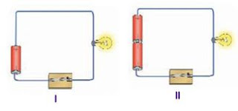
1)

SORU: İki resim arasındaki fark nedir?
UNUTMAYIN!!! İKİ RESİM ARASINDA GÖZÜNÜZLE GÖRDÜĞÜNÜZ DEĞİŞKEN BAĞIMSIZ DEĞİŞKENDİR.

CEVAP:

BAĞIMSIZ DEĞİŞKEN:
BAĞIMLI DEĞİŞKEN:
KONTROL DEĞİŞKENİ:

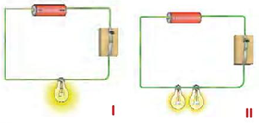
2)

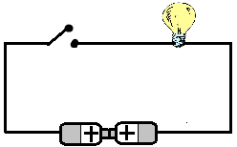SORU: İki resim arasındaki fark nedir?

UNUTMAYIN!!! BİR ŞEY DAHA!!!
5. SINIFTA KARŞINIZA ÇIKAN BÜTÜN BAĞIMLI DEĞİŞKENLER AMPUL PARLAKLIĞI OLACAK.

CEVAP:

BAĞIMSIZ DEĞİŞKEN:
BAĞIMLI DEĞİŞKEN:
KONTROL DEĞİŞKENİ:

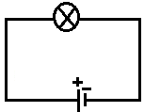
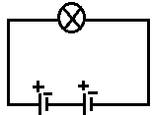3)

SORU: İki resim arasındaki fark nedir?

BİLMENİZ GEREKEN BİR ŞEY DAHA!!!
İKİ DEVREDE DE SAYI OLARAK EŞİT OLAN DEĞİŞKENLER KONTROL DEĞİŞKENİ YA DA SABİT TUTULAN DEĞİŞKEN OLARAK ADLANDIRILIR.

CEVAP:

BAĞIMSIZ DEĞİŞKEN:
BAĞIMLI DEĞİŞKEN:
KONTROL DEĞİŞKENİ:

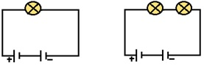
4)

BAĞIMSIZ DEĞİŞKEN:
BAĞIMLI DEĞİŞKEN:
KONTROL DEĞİŞKENİ:

5)
Yanda verilen elektrik devresiyle ilgili yorum- lardan hangisi doğrudur?

A. Devre doğrudur, ampul ışık verir.

B. Ancak anahtar kapatılırsa devre tamamlanır ve ampul ışık verir.

C. Anahtar, pillerin bulunduğu tarafta olsaydı devre doğru olurdu ve ampul ışık verirdi.

D. Piller ters bağlandığı ve anahtar açık olduğu için devre hatalıdır, ampul ışık vermez.

6)
Yanda sembolik çizimi verilen elektrik devresinde;
I. Ampul
II. Pil
III. Anahtar
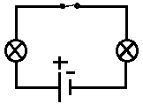

devre elemanlarından hangileri vardır?

A. Yalnız I B. I ve II
C. I ve III D. I, II ve III

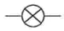
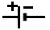
7)

Yukarıda verilen semboller aşağıdaki devre elemanlarından hangisine ait değildir?

A. Pil B. Bağlantı kablosu
C. Ampul D. Anahtar

8) Aşağıdaki öğrencilerden hangisi hatalı bir elektrik devresi oluşturmuştur?

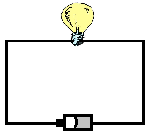
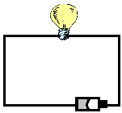
A. B.

Mert Günhan

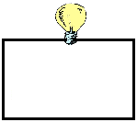
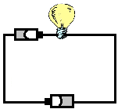
C. D.

Songül Yeliz

9)
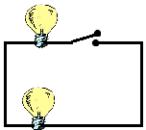
Aylin yandaki devreyi kurarak ampullerin ışık vermesini istiyor. Fakat amacına ulaşamıyor.

Buna göre, Aylin elektrik devresinde aşağıdaki değişikliklerden hangisini yapmalıdır?

A. Açık olan anahtarı kapatmalıdır.
B. Devreye bir pil bağlamalı ve açık olan anahtarı kapatmalıdır.
C. Devreye bir ampul daha eklemelidir.
D. Devreye bir pil bağlamalıdır.

10)

üretir
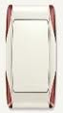
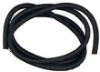
iletir ile kesilebilir
Elektrik

ışığa dönüştürür
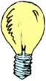

Resimdeki kavram haritasına bakan çizgi film kahramanlarından hangisi burada okuduğu bilgileri yanlış yorumlamıştır?
Kablo elektrik enerjisini ileten devre elemanlarıdır.
A.

Ampul, ışık enerjisini elektrik enerjisine dönüştüren devre elemanıdır.
B.

C.
Anahtar devreden elektrik akımının geçişini kesebilen devre elemanıdır.

Pil devrede, elektriğin üretildiği güç kaynağı olan devre elemanıdır.
D.

Fen ve Teknoloji öğretmeni Hale Hanım’ın tahtaya çizerek gösterdiği devre elemanının görevi hangisidir?

11)
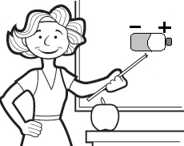

A. Elektrik enerjisini ışık enerjisine dönüştürmek
B. Devre için elektrik enerjisi üretmek
C. Elektriği elemanlar arasında iletmek
D. Devreden elektriği kesmek

12) . Devreye elektrik enerjisi üretir.
Elektrik enerjisini ısı ve ışık enerjisine
dönüştürür.
Devreye gelen enerjiyi kontrol eder.

Yukarıda bir elektrik devresinde bulunan bazı elemanların görevleri verilmiştir.

Aşağıdakilerden hangisi bu devre elemanlarından değildir?

A. Pil B. Ampul C. Anahtar D. Kablo

13) Aşağıdaki basit elektrik devrelerinden hangisinde ampulün ışık vermemesinin sebebi diğerlerinden farklıdır?
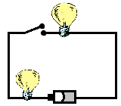
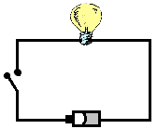
A. B.

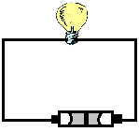
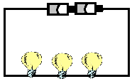
C. D.

14) I. Duvardaki elektrik düğmeleri bir devre
anahtarıdır.
II. Bağlantı kabloları elektrikli cihaza elektrik enerjisi taşınmasını sağlar.
III. Elektrikli aletlerin açma-kapama düğmeleri de birer devre anahtardır.

Yukarıda verilen bilgilerden hangileri doğrudur?

A. Yalnız I B. Yalnız II
C. I ve II D. I, II ve III

15)
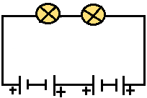
Yandaki elektrik devresinde verilen ampullerin çalışmama nedeni nedir?

A. Bağlantı kablosunun kopukluğu
B. Anahtar olmaması
C. Ampullerin bağlanmaması
D. Pillerin ters bağlanması

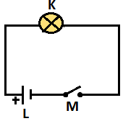
16)

Yanda verilen elektrik devresindeki K, L ve M elemanları hangi devre elemanlarına karşılık gelir?

K L M

A. Pil Ampul Anahtar
B. Ampul Pil Anahtar
C. Anahtar Bağlantı kablosu Ampul
D. Ampul Bağlantı kablosu Pil

17) I. Pil IV. Duy
II. Ampul V. Anahtar
III. Pil yatağı VI. İletken tel

Yukarıdaki devre elemanlarından hangilerinin sembolle gösterimi yoktur?

A. III, IV B. III, V, VI
C. I, II, V D. IV, V
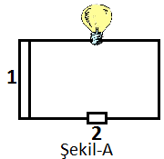
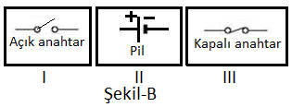
18)

Şekil-A’daki elektrik devresinde ampulün ışık verebilmesi için, devrede 1 ve 2 ile gösterilen bölgelerde Şekil-B’deki düzeneklerden hangileri kullanılmalıdır?

1 2
A. I II
B. I III
C. II III
D. I ve II III

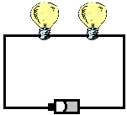
19) Oluşturduğu basit elektrik devresinde ampullerin parlaklığını değiştirmek isteyen Emre, yapacağı değişiklikleri ve tahminlerini aşağıdaki çizelgeye not ediyor.
 | değişiklik | tahmin
1 | Devreye bir pil bağlamak | K ve L ampulünün parlaklığı artar
2 | L ampulünü çıkarmak | K’nın parlaklığı azalır
3 | Pili ters bağlamak | K’nın parlaklığı artar, L’nin parlaklığı azalır.

Buna göre Emre, yapmak istediği değişiklikleri test ettikten sonra hangi tahminlerinin yanlış olduğu sonucuna ulaşır?

A. Yalnız 3 B. 1 ve 3
C. 2 ve 3 D. 1, 2 ve 3
20)
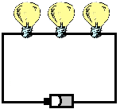
Sema öğretmen, öğrencilerin -den, tahtaya çizdiği devre üzerinde bu devredeki bütün ampullerin parlaklığını artıra -cak bir değişiklik yapmalarını istiyor.
Buna göre, aşağıdaki öğrencilerden hangisi ampulün parlaklığını en fazla artırır?

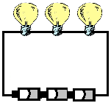
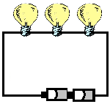
A. B.

Arzu Yasin

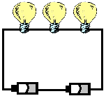
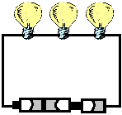
C. D.

Meltem Yağız

21) Evlerinde 3 oda 1 salon bulunan Canan, odaların hepsinde lambayı açık bırakırken, salondaki lambayı kapatıyor.

Canan bu işlemi yaptığında, aşağıdakilerden hangisi Cananların evindeki lambalara ait devrelerden biri olamaz?
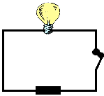
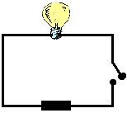
A. B.

Yatak Salon
Odası
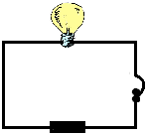
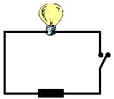
C. D.

Çocuk Oturma
Odası Odası

22)
Devre anahtarım açık

Ahmet
Pillerim ters bağlı
Selin
Bağlantı kablolarım kopuk

Salih

Yukarıdaki öğrenciler kendi elektrik devrelerindeki arızaları yukarıdaki gibi ifade etmektedir.

Buna göre hangi öğrencilerin elektrik devreleri çalışmaz?

A. Selin ve Salih B. Ahmet ve Salih
C. Ahmet ve Selin D. Ahmet, Selin ve Salih
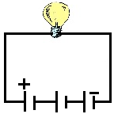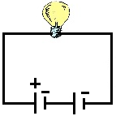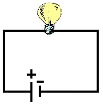23)

Meriç Fen ve Teknoloji ödevi için yukarıda verilen deney düzeneklerini hazırlıyor.

Bu deneyde kontrol edilen değişken, bağımlı değişken ve bağımsız değişken hangi seçenekte verilmiştir?

Kontrol edilen Bağımlı Bağımsız
değişken değişken değişken

A. Ampul Ampul Pil
sayısı parlaklığı sayısı

B. Ampul Pil Ampul
sayısı sayısı parlaklığı

C. Ampul Pil Ampul
parlaklığı sayısı sayısı

D. Pil Ampul Ampul
parlaklığı parlaklığı sayısı

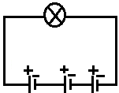24)

1. devre 2. devre 3. devre

Yasemin, yaptığı deneyde bir elektrik devresinde ampul sayısını sabit tutarak pil sayısını değiştirip, özdeş pillerden elde ettiği üç farklı devre tasarlıyor.

Yasemin’in yaptığı deneyle ilgili aşağıdakilerden hangisi söylenemez?

A. “Ampulün büyüklüğü, parkalığını etkiler mi?” sorusuna yanıt verebilir.
B. Pil sayısındaki değişimin ampulün parlaklığına etkisini incelemeyi amaçlar.
C. Bu deneydeki bağımsız değişken, pil sayısıdır.
D. Ampul parlaklığı, bu deneydeki bağımlı değişkendir.
